

**Об утверждении регламента государственной услуги "Учет иностранных периодических печатных изданий, распространяемых на территории области"**

***Утративший силу***

Постановление акимата Мангистауской области от 28 мая 2014 года № 120. Зарегистрировано Департаментом юстиции Мангистауской области 04 июля 2014 года № 2472. Утратило силу постановлением акимата Мангистауской области от 29 июля 2015 года № 213

      Сноска. Утратило силу постановлением акимата Мангистауской области от 29.07.2015 № 213(вводится в действие по истечении десяти календарных дней со дня его первого официального опубликования).

      Примечание РЦПИ.  
      В тексте документа сохранена пунктуация и орфография оригинала.

      В соответствии с Законом Республики Казахстан от 15 апреля 2013 года «О государственных услугах», акимат области **ПОСТАНОВЛЯЕТ:**  
      1. Утвердить прилагаемый регламент государственной услуги «Учет иностранных периодических печатных изданий, распространяемых на территории области».   
      2. Государственному учреждению «Управление внутренней политики Мангистауской области» (Есбергенова З.Т.) обеспечить государственную регистрацию данного постановления в органах юстиции, его официальное опубликование в информационно-правовой системе «Әділет» и в средствах массовой информации, размещение на интернет-ресурсе акимата Мангистауской области.   
      3. Контроль за исполнением настоящего постановления возложить на заместителя акима области Нургазиеву Б.Г.  
      4. Настоящее постановление вступает в силу со дня государственной регистрации в органах юстиции и вводится в действие по истечении десяти календарных дней после дня его первого официального опубликования.  
 

*Аким области А. Айдарбаев*

      «СОГЛАСОВАНО»  
      Исполняющий обязанности руководителя  
      государственного учреждения   
      «Управление внутренней политики   
      Мангистауской области»  
      Есбергенова З.Т.  
      28 мая 2014 года  
 

Утвержден  
постановлением акимата   
Мангистауской области  
от 28 мая 2014 года № 12  
 

**Регламент государственной услуги**  
**«Учет иностранных средств массовой информации, распространяемых на территории области»**

**1. Общие положения**

      1. Государственная услуга «Учет иностранных периодических печатных изданий, распространяемых на территории области» (далее – государственная услуга) оказывается государственным учреждением «Управление внутренней политики Мангистауской области» (далее – услугодатель).  
      Прием заявлений и выдача результатов оказания государственной услуги осуществляются через:  
      1) услугодателя;  
      2) филиалы республиканского государственного предприятия «Центр обслуживания населения» Комитета по контролю автоматизации государственных услуг и координации деятельности центров обслуживания населения Министерства транспорта и коммуникаций Республики Казахстан (далее – ЦОН);  
      3) веб-портал «электронного правительства» www.egov.kz (далее – ПЭП).  
      2. Форма оказания государственной услуги – электронная (частично автоматизированная) и (или) бумажная.  
      3. Результатом оказания государственной услуги является справка об учете иностранных периодических печатных изданий, распространяемых на территории области (далее – Справка).  
      Форма предоставления результата оказания государственной услуги: электронная и (или) бумажная.  
      В случае обращения за получением Справки на бумажном носителе, результат оказания государственной услуги оформляется в электронном формате, распечатывается и заверяется печатью и подписью уполномоченного лица услугодателя.

**2. Описание порядка действий структурных подразделений (работников) услугодателя в процессе оказания государственной услуги**

      4. Основанием для начала процедуры (действия) по оказанию государственной услуги является получение услугодателем документов услугополучателя или электронного запроса услугополучателя, предусмотренных в пункте 9 Стандарта государственной услуги «Учет иностранных периодических печатных изданий, распространяемых на территории области, города республиканского значения, столицы», утвержденного постановлением Правительства Республики Казахстан от 5 марта 2014 года № 180 (далее – Стандарт) необходимых для оказания государственной услуги.  
      5. Содержание каждой процедуры (действия), входящей в состав процесса оказания государственной услуги:  
      1) прием документов и регистрация заявления работником канцелярии услугодателя;  
      2) рассмотрение заявления руководителем услугодателя;  
      3) рассмотрение заявления заместителем руководителя услугодателя;  
      4) рассмотрение заявления руководителем отдела услугодателя и передача на дальнейшее рассмотрение ответственному исполнителю отдела услугодателя;  
      5) рассмотрение заявления ответственным исполнителем отдела услугополучателя, подготовка справки и направление ее руководителю отдела услугодателя для визирования;   
      6) визирование справки руководителем отдела услугодателя и направление справки на подписание руководителю услугодателя;  
      7) подписание справки руководителем услугодателя и направление работнику канцелярии услугодателя;  
      8) выдача справки услугополучателю.

**3. Описание порядка взаимодействия структурных подразделений (работников) услугодателя в процессе оказания государственной услуги**

      6. Перечень структурных подразделений (работников) услугодателя, которые участвуют в процессе оказания государственной услуги:  
      1) работник канцелярии услугодателя;  
      2) руководитель услугодателя;  
      3) заместитель руководителя услугодателя;  
      4) руководитель отдела услугодателя;  
      5) ответственный исполнитель услугодателя.  
      7. Описание последовательности процедур (действий) между структурными подразделениями (работниками) услугодателя:  
      1) работник канцелярии услугодателя осуществляет прием и регистрацию документов, направляет документы на рассмотрение руководителю услугодателя (15 минут);  
      2) руководитель услугодателя ознакамливается с поступившими документами и передает их на рассмотрение заместителю руководителя услугодателя (1 рабочий день);  
      3) заместитель руководителя услугодателя рассматривает поступившие документы и передает на дальнейшее рассмотрение руководителю отдела услугодателя (1 рабочий день);  
      4) руководитель отдела услугодателя рассматривает документы на соответствие предъявленным требованиям и передает на исполнение ответственному исполнителю отдела услугодателя (15 минут);  
      5) ответственный исполнитель отдела услугодателя рассматривает документы услугополучателя, готовит справку и направляет ее для визирования руководителю отдела услугодателя (6 рабочих дней);  
      6) руководитель отдела услугодателя визирует справку и направляет на подписание руководителю услугодателя (1 рабочий день);  
      7) руководитель услугодателя подписывает справку и направляет ее работнику канцелярии услугодателя (1 рабочий день);  
      8) работник канцелярии услугодателя выдает справку услугополучателю (15 минут).  
      8. Описание последовательности процедур (действий) сопровождается блок-схемой согласно приложению 1 к настоящему регламенту государственной услуги «Учет иностранных периодических печатных изданий, распространяемых на территории области» (далее – Регламент).

**4. Описание порядка взаимодействия с центром обслуживания населения и (или) иными услугодателями, а также порядка использования информационных систем в процессе оказания государственной услуги**

      9. Для получения государственной услуги услугополучатель либо его представитель (по нотариально заверенной доверенности) представляет в ЦОН необходимые документы, указанные в пункте 9 Стандарта.  
      Сведения о данных документа, удостоверяющего личность услугополучателя, о государственной регистрации (перерегистрации) юридического лица, являющиеся государственными электронными информационными ресурсами, работник услугодателя получает из соответствующих государственных информационных систем в форме электронных данных, удостоверенных электронной цифровой подписью (далее - ЭЦП) уполномоченных лиц государственных органов.  
      При приеме документов работник ЦОНа сверяет подлинность оригиналов с воспроизведенными электронными копиями документов, после чего возвращает оригиналы услугополучателю.   
      10. После сдачи всех необходимых документов услугополучателю выдается расписка о приеме соответствующих документов (15 минут).   
      11. В ЦОНе выдача готовых документов услугополучателю осуществляется его работником на основании расписки, при предъявлении удостоверения личности (либо его представителя по нотариально заверенной доверенности).  
      12. В случае предоставления услугополучателем неполного пакета документов, согласно перечню, предусмотренному Стандартом, работник ЦОНа отказывает в приеме заявления и выдает расписку по форме согласно приложению 2 к Стандарту.  
      13. Описание порядка обращения в ЦОН приведено в графической форме согласно приложению 2 к настоящему Регламенту.  
      14. Пошаговые действия и решения услугодателя через ПЭП:  
      1) Услуполучатель осуществляет регистрацию на ПЭП с помощью индивидуального идентификационного номера (далее – ИИН), бизнес-идентификационного номера (далее – БИН), и пароля (осуществляется для незарегистрированных пользователей на ПЭП);  
      2) процесс 1 – ввод услуполучателем ИИН/БИН и пароля (процесс авторизации) на ПЭП для получения услуги;   
      3) условие 1 – проверка на ПЭП подлинности данных о зарегистрированном услуполучателе через ИИН/БИН и пароль;   
      4) процесс 2 – формирование ПЭП сообщения об отказе в авторизации в связи с имеющимися нарушениями в данных услуполучателя;  
      5) процесс 3 – выбор услуполучателем услуги, указанной в настоящем Регламенте, вывод на экран формы запроса для оказания услуги и заполнение услуполучателем формы (ввод данных) с учетом ее структуры и форматных требований, прикрепление к форме запроса необходимых копий документов в электронном виде, указанные в пункте 9 Стандарта, а также выбор услуполучателем регистрационного свидетельства ЭЦП для удостоверения (подписания) запроса;  
      6) условие 2 – проверка на ПЭП срока действия регистрационного свидетельства ЭЦП и отсутствия в списке отозванных (аннулированных) регистрационных свидетельств, а также соответствия идентификационных данных (между ИИН/БИН указанным в запросе, и ИИН/БИН указанным в регистрационном свидетельстве ЭЦП);  
      7) процесс 4 – формирование сообщения об отказе в запрашиваемой услуге в связи с не подтверждением подлинности ЭЦП услуполучателя;  
      8) процесс 5 – удостоверение запроса для оказания услуги посредством ЭЦП услугополучателя и направление электронного документа (запроса) через шлюз «электронного правительства» (далее – ШЭП) в автоматизированном рабочем месте региональный шлюз «электронного правительства» (далее – АРМ РШЭП) для обработки услугодателем;  
      9) процесс 6 – регистрация электронного документа в АРМ РШЭП;  
      10) условие 3 – проверка (обработка) услугодателем соответствия приложенных услуполучателем документов, указанных в пункте 9 Стандарта и основаниям для оказания услуги;  
      11) процесс 7 – получение услуполучателем результата оказания государственной услуги (справка в форме электронного документа), сформированной ПЭП. Электронный документ формируется с использованием ЭЦП уполномоченного лица услугодателя.  
      15. Функциональные взаимодействия информационных систем, задействованных при оказании государственной услуги через ПЭП приведены в виде диаграммы согласно приложению 3 к настоящему Регламенту.  
 

Приложение 1  
к регламенту государственной услуги  
«Учет иностранных периодических   
печатных изданий, распространяемых  
на территории области»  
 

**Описание последовательности процедур (действий)**

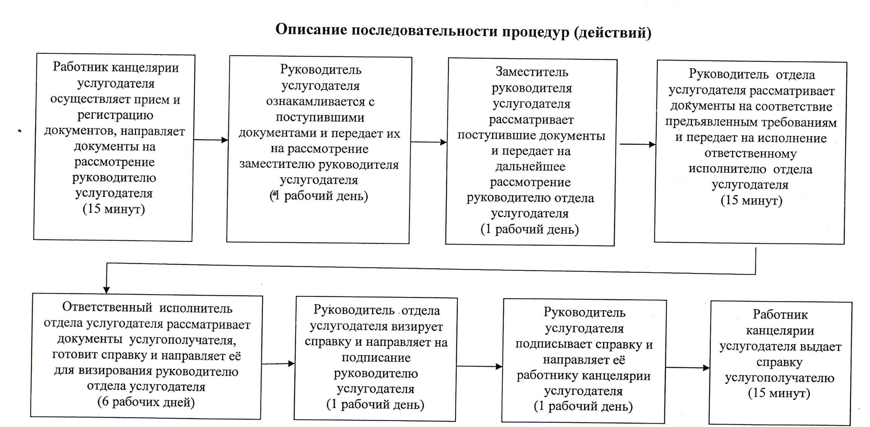  
 

Приложение 2  
к регламенту государственной услуги  
«Учет иностранных периодических  
печатных изданий, распространяемых  
на территории области»  
 

**Описание порядка обращения в Центр обслуживания населения**

   
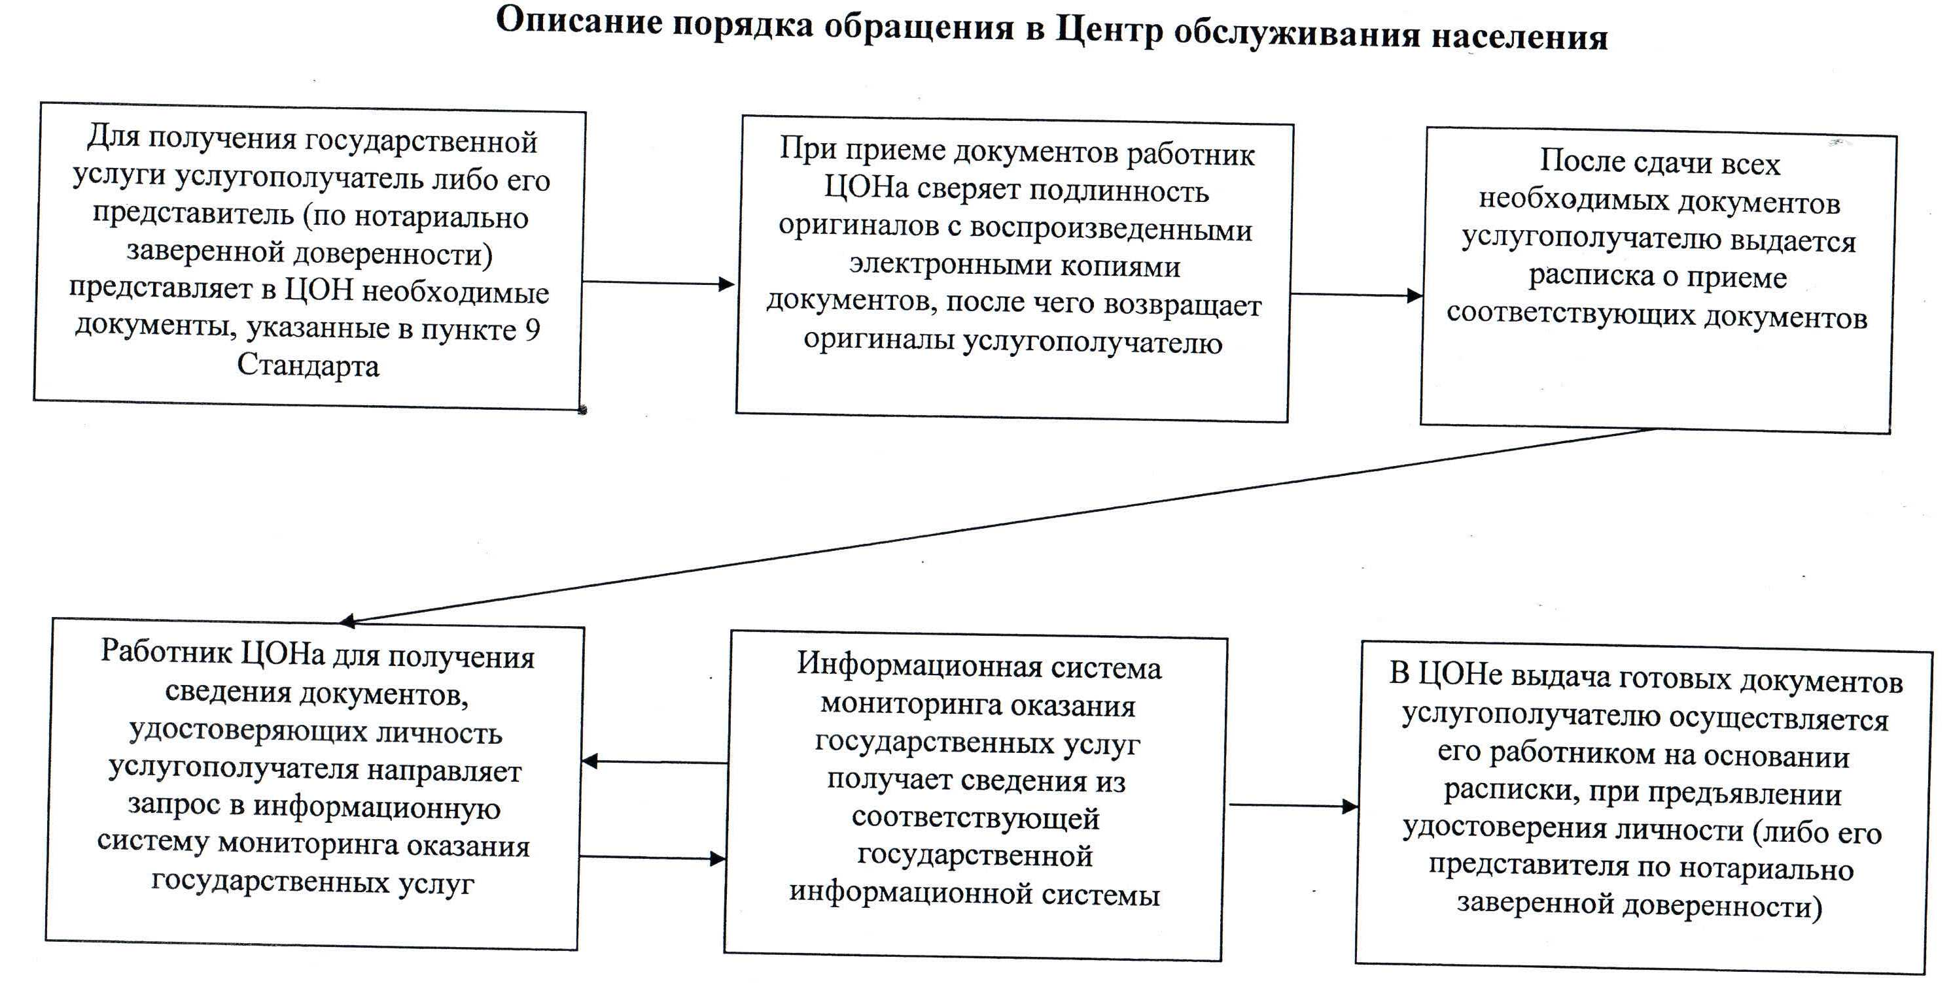  
 

Приложение 3  
к регламенту государственной услуги  
«Учет иностранных периодических   
печатных изданий, распространяемых   
на территории области»  
 

**Диаграмма функционального взаимодействия информационных систем, задействованных при оказании государственной услуги через ПЭП**

 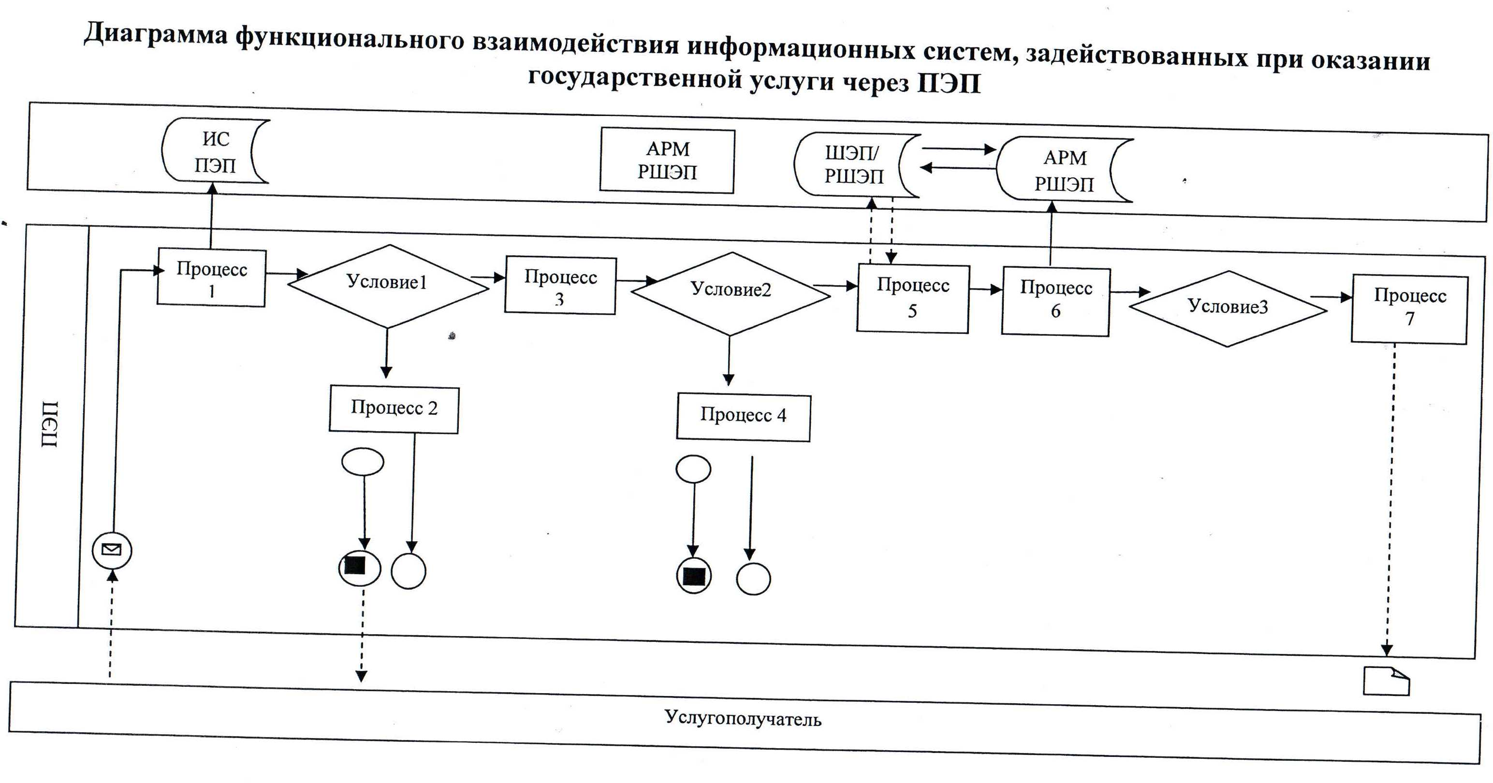  
 

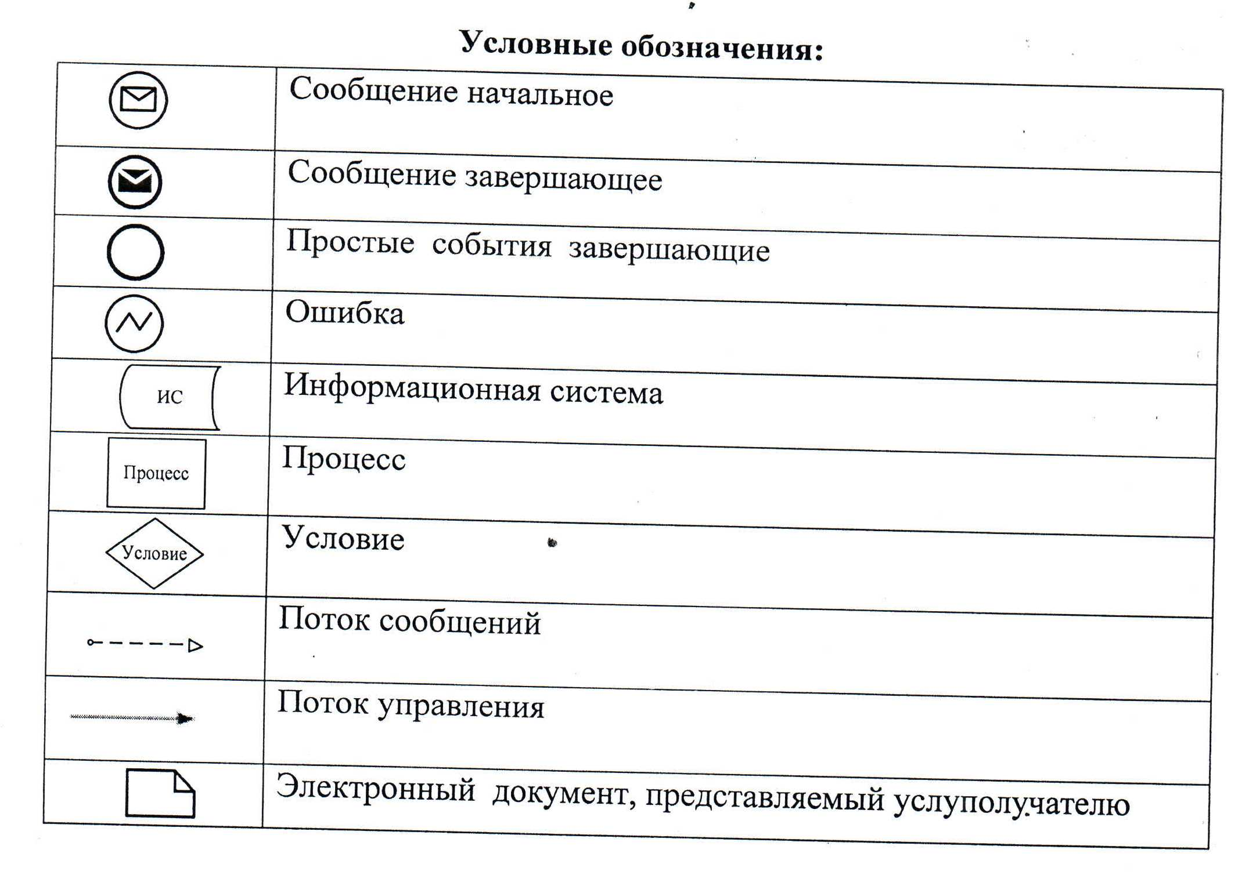

© 2012. РГП на ПХВ «Институт законодательства и правовой информации Республики Казахстан» Министерства юстиции Республики Казахстан